Пластилиновая живопись «Белый парус» (1 год обучения)
Давайте почувствуем себя отважными капитанами. Для этого нам нужно изобразить кораблик. Но рисовать мы его будем не красками или карандашами, с помощью пластилина. Такая картина получится реалистичной и объемной. А называться она будет «Белый парус».
Для создания аппликации нам понадобится:
- картон
- пластилин белого, серого, коричневого, синего, голубого, желтого и красного цветов.
Ход работы
1. Возьмем пластилин белого и синего или голубого цвета. Смешаем эти цвета. У нас получится сине-белый мраморный эффект – такая масса подойдет для лепки неба с облаками.
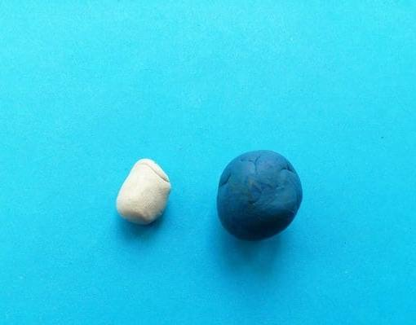
2. Размазываем пальцами голубой пластилин на верхнюю часть картона – это небо.
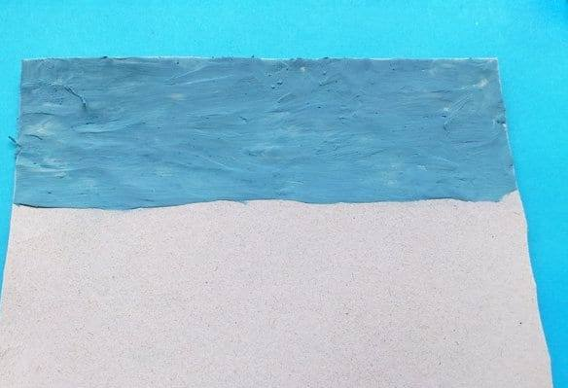

3. Ниже «рисуем» пластилином море. Разглаживаем пальцами неровности.
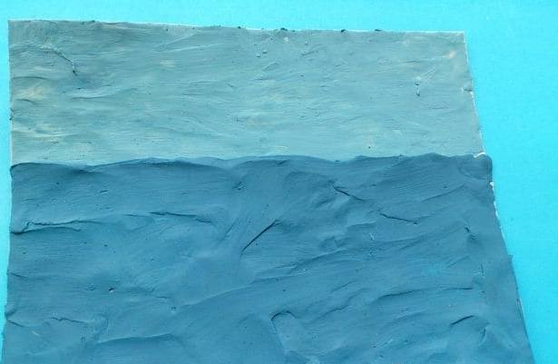
4. Прикрепляем коричневую «лепешку» - это корпус лодочки. Добавим несколько волнистых колбасок голубого цвета – это волны.
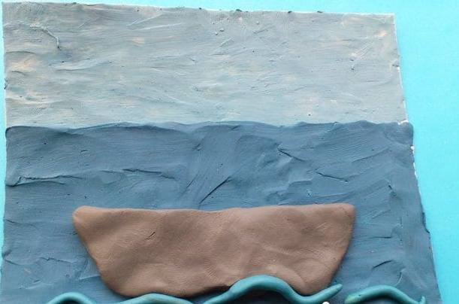

5. Добавляем мачту и парус. Для паруса нужен белый пластилин: его разминаем в руках, затем делаем лепешку треугольной формы и приклеиваем к мачте.
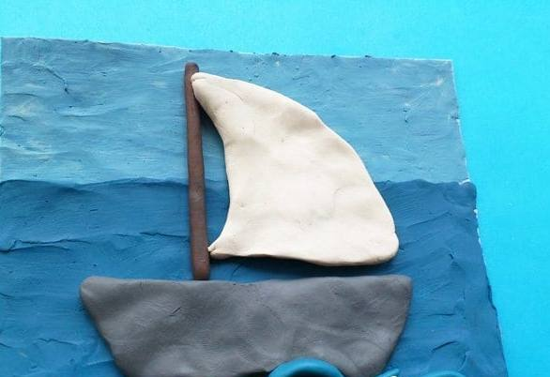
6. Теперь добавляем заднюю часть паруса и якорь. К мачте приклеиваем красный флажок.
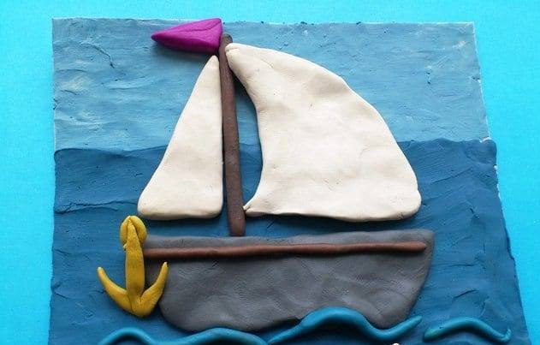
Рисунок пластилином на морскую тему готов!

